**牛码**

**项目总结报告**



版本号：[0.1.0 20230611]

拟制人：张拓 32001277

审核人：魏秋雨 32001210

批准人：杨枨、苏奎老师

|  |  |  |
| --- | --- | --- |
| 文件状态：  [ ] 草稿  [ ] 正式发布  [√] 正在修改 | 文件标识： | SRA2023-G20-项目总结报告 |
| 当前版本： | 0.1.0 |
| 作者： | 张拓 |
| 完成日期： | 2023-06-11 |

文档修订记录

|  |  |  |  |  |
| --- | --- | --- | --- | --- |
| 版本 | 修订人 | 参与者 | 修订日期 | 修订备注 |
| 0.1.0 | 张拓 | 张拓 | 2023-06-11 | 首次编写，完善初步模板与格式 |

目录

**牛码** 1

1.范围 3

1.1标识 3

1.2系统概述 3

1.3文档概述 4

1.4基线 4

2.项目进度 4

2.1 第一周 4

2.2 第二周 4

2.3 第三周 5

2.4 第四周 5

2.5 第五周 5

2.6 第六周 5

2.7 第七周 6

2.8 第八周 6

2.9 第九周 6

2.11 第十周 6

2.11 第十一周 6

2.12 第十二周 7

2.13 第十三周 7

2.14 第十四周 7

2.15 第十五周 7

2.16 第十六周（项目收尾） 7

3.项目分工 8

3.1总体工时概览 8

3.2魏秋雨任务分工 8

3.3钟宇迪任务分工 9

3.4王雨豪任务分工 10

3.5吾守铭任务分工 10

3.6张拓任务分工 11

4问题、经验与教训 11

5绩效评定 12

# 1.范围

## 1.1标识

标题：《SRA2023-G20-项目总结报告》

说明：本文档支持Office、WPS等word文档阅读软件。

## 1.2系统概述

1. 项目名称：“牛码”

2. 项目描述：

牛码app是一个专门为软件工程专业的教师和学生而建的移动端app，可以有效的提供课程资源共享和师生之间的交流。

3. 项目提出者：杨枨老师

4. 项目开发者团队：魏秋雨 钟宇迪 王雨豪 吾守铭 张拓

5. 用户：浙大城市学院软件工程师生

6. 项目里程碑：

|  |  |  |  |
| --- | --- | --- | --- |
| 阶段编号 | 里程碑 | 产出 | 完成时间 |
| M1 | 项目计划 | **项目章程**、可行性分析报告、WBS、OBS、软件需求工程计划、风险管理等子计划 | 2023-03-13 |
| M2 | 需求获取 | **愿景与范围文档**、用户邀请函、访谈记录、用户群分类 | 2023-04-02 |
| M3 | 需求分析 | **软件需求规格说明、**用例文档、需求优先级、界面原型、用户手册、测试用例 | 2023-05-28 |
| M4 | 需求变更 | **软件需求变更报告**、CCB章程、项目邀请函、需求变更影响分析 | 2023-06-07 |
| M5 | 项目收尾 | 最新版各文档、项目总结报告等 | 2023-06-14 |

## 1.3文档概述

本需求规格用于在项目末期进行对项目进度的总结，以及对参与项目的所有小组成员的考评。本文档的使用除了项目开发团队的内部使用外，还需提交用户和客户组织负责人审查批准。

本文档的使用应遵守国家先关法律法规，未经允许不得对外公开，需要有一定的保密性和私密性。

## 1.4基线

需求基线：《SRA2022-G08-软件需求工程项目计划书》

|  |  |  |
| --- | --- | --- |
| 阶段编号 | 里程碑 | 开启时间 |
| M0 | 项目章程 | 2023.03.11 |
| M1 | 软件需求工程项目计划 | 2023.03.12 |
| M2 | 愿景与范围文档 | 2023.04.01 |
| M3 | 软件需求规格说明SRS | 2023.05.10 |
| M4 | 软件需求变更说明文档 | 2023.06.03 |

# 2.项目进度

## 2.1 第一周





## 2.2 第二周



## 2.3 第三周

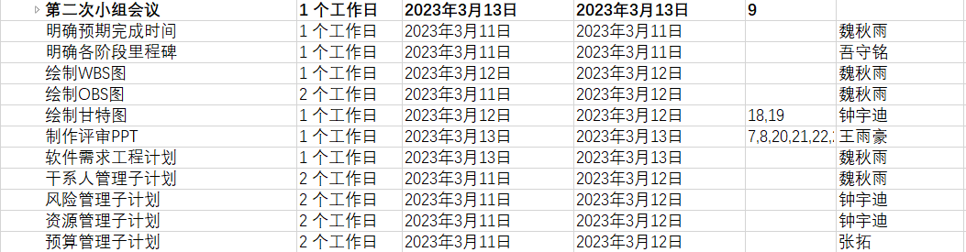

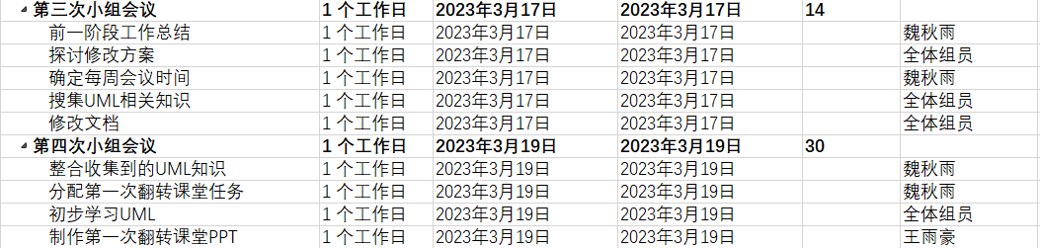

## 2.4 第四周

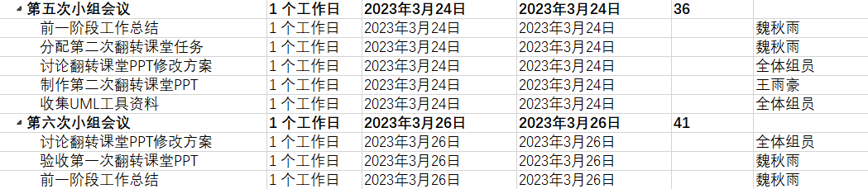

## 2.5 第五周

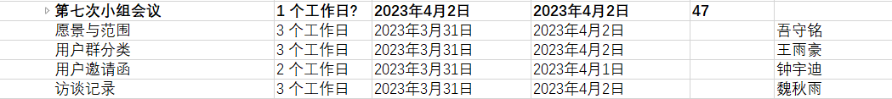

## 2.6 第六周





## 2.7 第七周





## 2.8 第八周



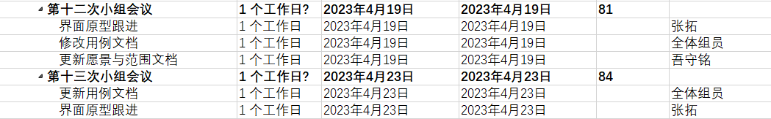

## 2.9 第九周



## 2.11 第十周



## 2.11 第十一周

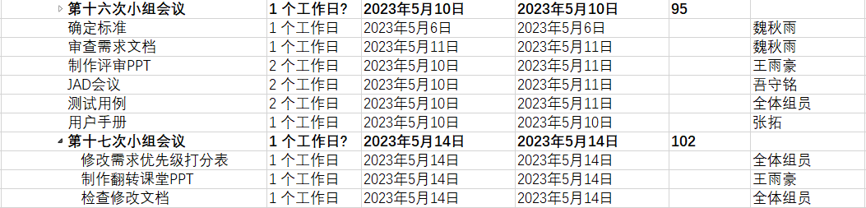

## 2.12 第十二周



## 2.13 第十三周



## 2.14 第十四周

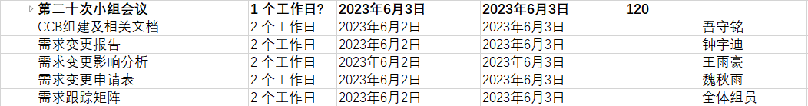

## 2.15 第十五周

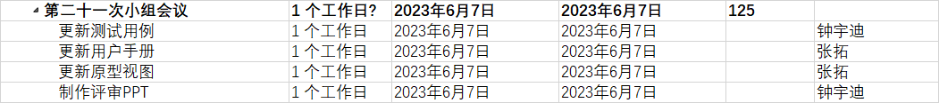

## 2.16 第十六周（项目收尾）

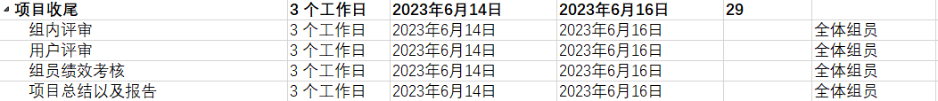

# 3.项目分工

## 3.1总体工时概览

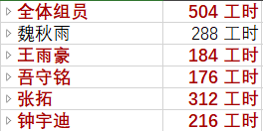

## 3.2魏秋雨任务分工

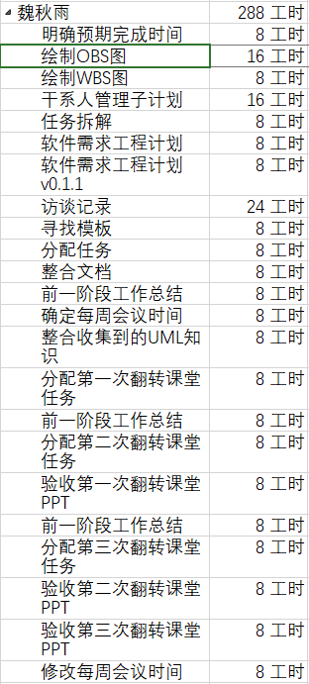

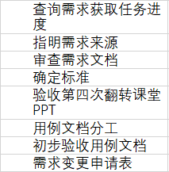

## 3.3钟宇迪任务分工

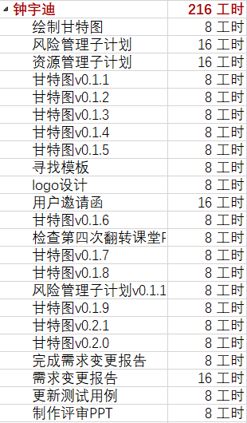

## 3.4王雨豪任务分工

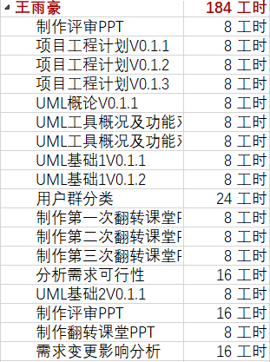

## 3.5吾守铭任务分工

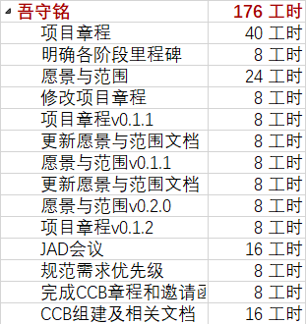

## 3.6张拓任务分工

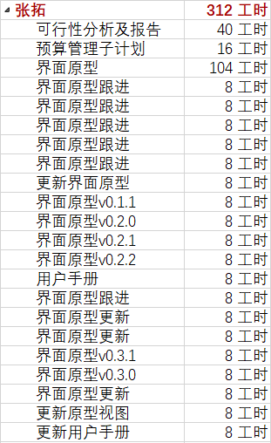

# 4问题、经验与教训

遇到的问题：

1. 组内提出的需求变更意见不统一。
2. 需求文档的编写和管理不一致，缺乏标准和规范。
3. 组内没进行预评审导致课上评审出现遗漏和缺陷。

相关原因：  
1、组内的沟通不及时，项目中不同团队或成员之间的协作和信息共享不充分。

2、团队成员对标准和规范的知晓度不足。

3、组内人员缺乏了对需求开发的相关经验。

得到的经验和教训：

1、沟通和理解能力非常重要：学生会认识到良好的沟通和理解能力对于需求开发的成功至关重要。他们可能会遇到与客户、开发团队和其他利益相关者进行有效沟通和理解的挑战，因此学生会认识到提高这些技能的重要性。

2、需求变更是正常的：学生会了解到需求变更在软件开发过程中是正常且常见的。他们可能会面临客户需求的变化或发现新的需求，因此学生会学会如何灵活地适应和管理需求变更。

3.、组内要进行预评审：在正式评审之前，进行组内预评审是一个很好的实践。这样可以让团队成员相互审查和交流项目进展，发现并解决潜在的问题，以避免在正式评审时出现遗漏和缺陷。

4.、在用户约谈之前要做好充足准备：在与用户进行约谈之前，团队应做好充足的准备比如实现准备好问题以及确定好约谈地点。这有助于确保约谈的目的明确。有明确的问题指导可以帮助获取有价值的反馈和需求信息。

5、要做好正确的需求文档的编写和管理：学习如何编写和管理需求文档。了解到需求文档应该清晰、详尽，并且需要不断更新和验证以确保其与项目的实际目标保持一致。并且要合理且正确的运用需求配置管理工具。

# 5绩效评定

